レイヤーを使って作業する
目、鼻、口や服のしわなど前回描かなかった部分を描く作業です。
- これらを描くとき、以前に描いたものがじゃまになると思います。作業のじゃまになるものは（移動しないで）非表示にして作業しましょう。
かんざし、くし、足、げたは描いても描かなくてもよい。 別のものに変えても良い。
レイヤーを追加して、新しいレイヤーに描きます。
レイヤーの分け方の一例を示しています。 もっと細かく分けても良い。

作業時の各レイヤーの設定
レイヤーの選択
- 作業するレイヤーを選択した状態にする。
編集可／不可
- 作業するレイヤーは編集可にする。
- 作業レイヤー以外のレイヤーは編集不可にする。
表示／非表示
- 作業に必要なレイヤーだけを表示する。
- 作業にじゃまなレイヤーは非表示にする。

目、鼻などを描く
新しいレイヤーを追加します。
- 「顔」レイヤーのすぐ上にくるように、新しいレイヤーを作成します。
- レイヤー名は好みで分りやすく付けましょう。
  - 例では「目鼻」にしています。
顔レイヤーが着物レイヤーより下にある場合はこのようになります。
- 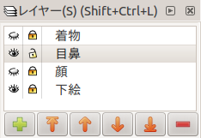
顔レイヤーが着物レイヤーより上にある場合はこのようになります。
- 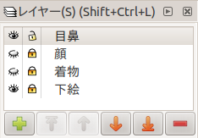

目鼻口を描く
レイヤーは次の状態で作業しました。
- 「目鼻」 表示 編集可
- 「女性」 非表示 編集不可
- 「下絵」 表示 編集不可
描画例
- 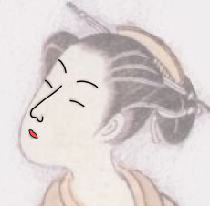
描きおわったら着色します。 塗りに着色する部品と、線だけに着色する部品の区別に注意してください。
線の色や線の太さも調整します。 目鼻などは線の端や角の形を丸型にするとよい。
- 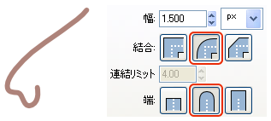

確認
時々、 他のレイヤーを表示、に変えて確認しましょう。
- 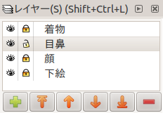
このようになります。
- 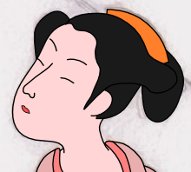

着物のしわを描く
同様の手順で着物のしわを描きます。
レイヤーは着物レイヤーのすぐ上に作って、 作業にじゃまなレイヤーは非表示にして作業します。
- 

